精讲设计模式

课程说明
1.精讲设计由(每特教育&蚂蚁课堂)独创根据真实企业案例讲解的，通俗易懂方式讲解保证每位学员都能够理解设计模式真实应用场景。
2.余老师QQ644064779、644064065 微信账号:yushengjun644
3.学习更多免费分布式/微服务架构课程，百度搜索：蚂蚁课堂或者每特教育
4.官网网址:www.mayikt.com
注意：因为该设计模式比较接近真实案例，需要有SpringBoot基础。

设计模式思想

为什么需要使用设计模式
使用设计模式可以重构整体架构代码、提交代码复用性、扩展性、减少代码冗余问题。
Java高级工程师必备的技能！

设计模式六大原则

开闭原则（Open Close Principle）

开闭原则就是说对扩展开放，对修改关闭。在程序需要进行拓展的时候，不能去修改原有的代码，实现一个热插拔的效果。所以一句话概括就是：为了使程序的扩展性好，易于维护和升级。想要达到这样的效果，我们需要使用接口和抽象类，后面的具体设计中我们会提到这点。

里氏代换原则（Liskov Substitution Principle）

里氏代换原则(Liskov Substitution Principle LSP)面向对象设计的基本原则之一。 里氏代换原则中说，任何基类可以出现的地方，子类一定可以出现。 LSP是继承复用的基石，只有当衍生类可以替换掉基类，软件单位的功能不受到影响时，基类才能真正被复用，而衍生类也能够在基类的基础上增加新的行为。里氏代换原则是对“开-闭”原则的补充。实现“开-闭”原则的关键步骤就是抽象化。而基类与子类的继承关系就是抽象化的具体实现，所以里氏代换原则是对实现抽象化的具体步骤的规范。—— From Baidu 百科

封装 继承 多态 重写（模版方法设计模式中） 接口、抽象类

依赖倒转原则（Dependence Inversion Principle）

这个是开闭原则的基础，具体内容：真对接口编程，依赖于抽象而不依赖于具体。

接口隔离原则（Interface Segregation Principle）

这个原则的意思是：使用多个隔离的接口，比使用单个接口要好。还是一个降低类之间的耦合度的意思，从这儿我们看出，其实设计模式就是一个软件的设计思想，从大型软件架构出发，为了升级和维护方便。所以上文中多次出现：降低依赖，降低耦合。

迪米特法则（最少知道原则）（Demeter Principle）

为什么叫最少知道原则，就是说：一个实体应当尽量少的与其他实体之间发生相互作用，使得系统功能模块相对独立。

合成复用原则（Composite Reuse Principle）

原则是尽量使用合成/聚合的方式，而不是使用继承。

设计模式的分类

创建型模式
工厂方法模式、抽象工厂模式、单例模式、建造者模式、原型模式。

结构型模式
适配器模式、装饰器模式、代理模式、外观模式、桥接模式、组合模式、享元模式

行为模式
策略模式、模板方法模式、观察者模式、迭代子模式、责任链模式、命令模式、备忘录模式、状态模式、访问者模式、中介者模式、解释器模式。

策略模式

什么是策略模式
E:/iderPro/mayikt_responsibility_chain
策略模式是对算法的包装，是把使用算法的责任和算法本身分割开来，委派给不同的对象管理，最终可以实现解决多重if判断问题。

1.环境(Context)角色：持有一个Strategy的引用。
2.抽象策略(Strategy)角色：这是一个抽象角色，通常由一个接口或抽象类实现。此角色给出所有的具体策略类所需的接口。
3.具体策略(ConcreteStrategy)角色：包装了相关的算法或行为。

定义策略接口->实现不同的策略类->利用多态或其他方式调用策略

为什么叫做策略模式
每个if判断都可以理解为就是一个策略。

策略模式优缺点

优点
算法可以自由切换（高层屏蔽算法，角色自由切换）
避免使用多重条件判断（如果算法过多就会出现很多种相同的判断，很难维护）
扩展性好（可自由添加取消算法 而不影响整个功能）

缺点
策略类数量增多（每一个策略类复用性很小，如果需要增加算法，就只能新增类）
所有的策略类都需要对外暴露（使用的人必须了解使用策略，这个就需要其它模式来补充，比如工厂模式、代理模式）

策略模式应用场景

聚合支付平台
比如搭建聚合支付平台的时候，这时候需要对接很多第三方支付接口，比如支付宝、微信支付、小米支付等。
通过传统if代码判断的，后期的维护性非常差！
public String toPayHtml2(String payCode){
if(payCode.equals("ali_pay")){
return "调用支付宝接口...";
}
if(payCode.equals("xiaomi_pay")){
return "调用小米支付接口";
}
if(payCode.equals("yinlian_pay")){
return "调用银联支付接口...";
}
return "未找到该接口...";
}

这时候可以通过策略模式解决多重if判断问题。

Spring框架中使用的策略模式
ClassPathXmlApplicationContext Spring底层Resource接口采用策略模式

Spring 为 Resource 接口提供了如下实现类：
UrlResource：访问网络资源的实现类。
ClassPathResource：访问类加载路径里资源的实现类。
FileSystemResource：访问文件系统里资源的实现类。
ServletContextResource：访问相对于 ServletContext 路径里的资源的实现类：
InputStreamResource：访问输入流资源的实现类。
ByteArrayResource：访问字节数组资源的实现类。

1、new ClassPathXmlApplicationContext("");
2.进入该构造函数
3. 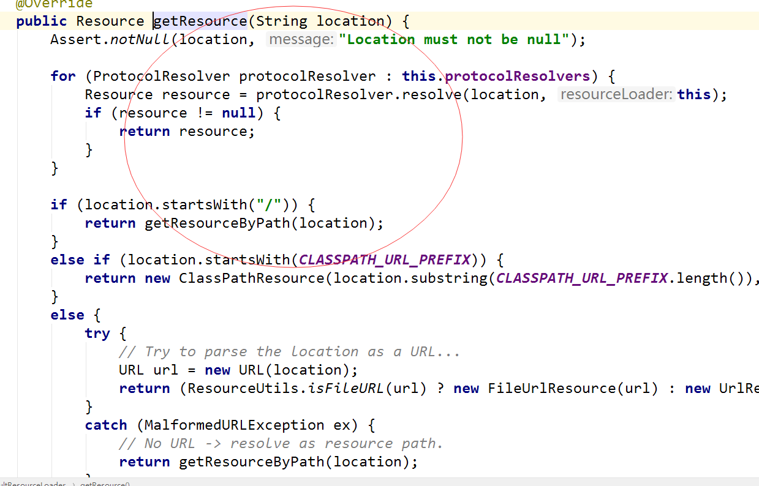
4.SpringBean初始化 SimpleInstantiationStrategy
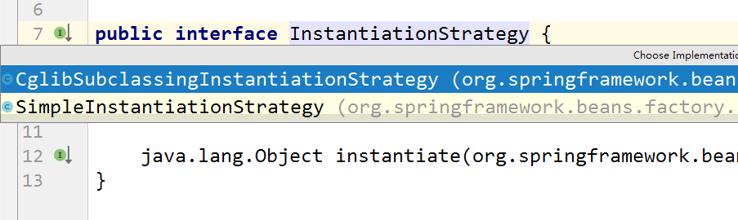
SimpleInstantiationStrategy 简单初始化策略
CglibSubclassingInstantiationStrategy CGLIB初始化策略

策略模式架构图
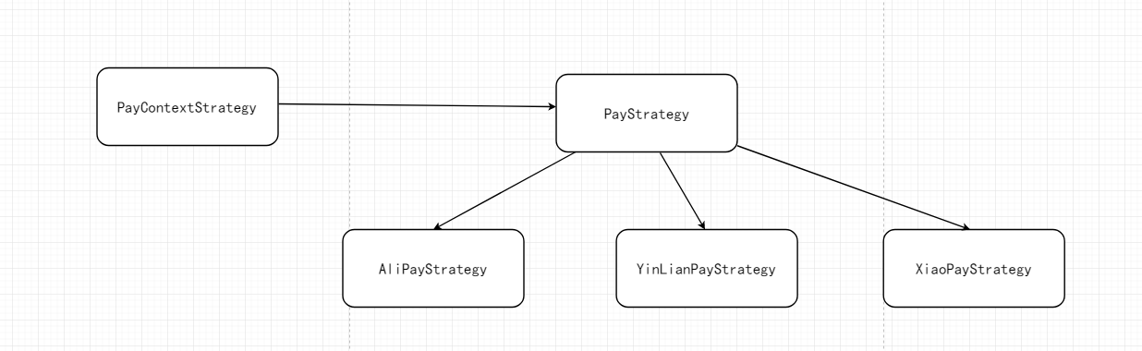

策略模式环境搭建
创建项目名称 springboot_ strategy

Maven依赖信息
<parent>
<groupId>org.springframework.boot</groupId>
<artifactId>spring-boot-starter-parent</artifactId>
<version>2.0.1.RELEASE</version>
</parent>
<dependencies>
<!-- sprinboot web -->
<dependency>
<groupId>org.springframework.boot</groupId>
<artifactId>spring-boot-starter-web</artifactId>
</dependency>
<dependency>
<groupId>org.projectlombok</groupId>
<artifactId>lombok</artifactId>
<version>1.16.10</version>
</dependency>
<dependency>
<groupId>commons-lang</groupId>
<artifactId>commons-lang</artifactId>
<version>2.6</version>
</dependency>
<dependency>
<groupId>org.mybatis.spring.boot</groupId>
<artifactId>mybatis-spring-boot-starter</artifactId>
<version>1.1.1</version>
</dependency>
<!-- mysql 依赖 -->
<dependency>
<groupId>mysql</groupId>
<artifactId>mysql-connector-java</artifactId>
</dependency>
</dependencies>

PayStrategy(抽象角色)
public interface PayStrategy {
/**
* 共同算法实现骨架
* @return
*/
public String toPayHtml();
}

ConcreteStrategy (具体实现角色)
@Component
public class AliPayStrategy implements PayStrategy {
public String toPayHtml() {
return "调用支付宝支付接口";
}
}

@Component
public class XiaoMiPayStrategy implements PayStrategy {
public String toPayHtml() {
return "调用小米支付接口";
}
}

PayContextService (上下文)
@RestController
public class PayContextService {
@Autowired
private PaymentChannelMapper paymentChannelMapper;
@Autowired
private SpringUtils springUtils;
@RequestMapping("/toPayHtml")
public String toPayHtml(String payCode){
// 1.验证参数
if(StringUtils.isEmpty(payCode)){
return "payCode不能为空!";
}
// 2.使用PayCode查询
PaymentChannelEntity paymentChannel = paymentChannelMapper.getPaymentChannel(payCode);
if(paymentChannel==null){
return "该渠道为空...";
}
// 3.获取策略执行的beanid
String strategyBeanId = paymentChannel.getStrategyBeanId();
// 4.使用strategyBeanId获取对应spring容器bean信息
PayStrategy payStrategy = springUtils.getBean(strategyBeanId, PayStrategy.class);
// 5.执行具体策略算法
return payStrategy.toPayHtml();
}
}

SpringUtils

@Component
public class SpringUtils implements ApplicationContextAware {
private static ApplicationContext applicationContext;
@Override
public void setApplicationContext(ApplicationContext applicationContext) throws BeansException {
this.applicationContext = applicationContext;
}
//获取applicationContext
public static ApplicationContext getApplicationContext() {
return applicationContext;
}
//通过name获取 Bean.
public static Object getBean(String name){
return getApplicationContext().getBean(name);
}
//通过class获取Bean.
public static <T> T getBean(Class<T> clazz){
return getApplicationContext().getBean(clazz);
}
//通过name,以及Clazz返回指定的Bean
public static <T> T getBean(String name,Class<T> clazz){
return getApplicationContext().getBean(name, clazz);
}
}

枚举类
public enum PayEnumStrategy {
/**
* 支付宝支付
*/
ALI_PAY("com.mayikt.strategy.impl.AliPayStrategy"),
/**
* 银联支付
*/
UNION_PAY("com.mayikt.strategy.impl.UnionPayStrategy");
PayEnumStrategy(String className) {
this.setClassName(className);
}
public String getClassName() {
return className;
}
public void setClassName(String className) {
this.className = className;
}
/**
* class完整地址
*/
private String className;
}

StrategyFactory
public class StrategyFactory {
public static PayStrategy getPayStrategy(String strategyType) {
try {
// 1.获取枚举中className
String className = PayEnumStrategy.valueOf(strategyType).getClassName();
// 2.使用java反射技术初始化类
return (PayStrategy) Class.forName(className).newInstance();
} catch (Exception e) {
return null;
}
}
}

数据库访问层

相关SQL语句
DROP TABLE IF EXISTS `payment_channel`;
CREATE TABLE `payment_channel` (
`ID` int(11) NOT NULL AUTO_INCREMENT COMMENT 'ID',
`CHANNEL_NAME` varchar(32) NOT NULL COMMENT '渠道名称',
`CHANNEL_ID` varchar(32) NOT NULL COMMENT '渠道ID',
`strategy_bean_id` varchar(255) DEFAULT NULL COMMENT '策略执行beanid',
PRIMARY KEY (`ID`,`CHANNEL_ID`)
) ENGINE=InnoDB AUTO_INCREMENT=6 DEFAULT CHARSET=utf8 COMMENT='支付渠道 ';

-- ----------------------------
-- Records of payment_channel
-- ----------------------------
INSERT INTO `payment_channel` VALUES ('4', '支付宝渠道', 'ali_pay', 'aliPayStrategy');
INSERT INTO `payment_channel` VALUES ('5', '小米支付渠道', 'xiaomi_pay', 'xiaoMiPayStrategy');

数据库访问层
@Data
public class PaymentChannelEntity {
/** ID */
private Integer id;
/** 渠道名称 */
private String channelName;
/** 渠道ID */
private String channelId;
/**
* 策略执行beanId
*/
private String strategyBeanId;
}

public interface PaymentChannelMapper {
@Select("\n" +
"SELECT id as id ,CHANNEL_NAME as CHANNELNAME ,CHANNEL_ID as CHANNELID,strategy_bean_id AS strategybeanid\n" +
"FROM payment_channel where CHANNEL_ID=#{payCode}")
public PaymentChannelEntity getPaymentChannel(String payCode);
}

优点：策略模式最终帮助我们解决在实际开发中多重if判断问题、提高扩展性、维护性增强、提高代码可读性。
缺点：后期维护不同策略类是非常多、定义类比较多、代码量增大。
优点大于缺点。

责任链模式

什么是责任链模式

客户端发出一个请求，链上的对象都有机会来处理这一请求，而客户端不需要知道谁是具体的处理对象。这样就实现了请求者和接受者之间的解耦，并且在客户端可以实现动态的组合职责链。使编程更有灵活性。

定义：使多个对象都有机会处理请求，从而避免了请求的发送者和接受者之间的耦合关系。将这些对象连成一条链，并沿着这条链传递该请求，直到有对象处理它为止。其过程实际上是一个递归调用。

要点主要是：
1、有多个对象共同对一个任务进行处理。
2、这些对象使用链式存储结构，形成一个链，每个对象知道自己的下一个对象。
3、一个对象对任务进行处理，可以添加一些操作后将对象传递个下一个任务。也可以在此对象上结束任务的处理，并结束任务。
4、客户端负责组装链式结构，但是客户端不需要关心最终是谁来处理了任务。
多个对象指的是什么意思？

责任链模式类结构图

1.抽象处理者(Handler)角色：定义出一个处理请求的接口。如果需要，接口可以定义 出一个方法以设定和返回对下家的引用。这个角色通常由一个Java抽象类或者Java接口实现。上图中Handler类的聚合关系给出了具体子类对下家的引用，抽象方法handleRequest()规范了子类处理请求的操作。
2.具体处理者(ConcreteHandler)角色：具体处理者接到请求后，可以选择将请求处理掉，或者将请求传给下家。由于具体处理者持有对下家的引用，因此，如果需要，具体处理者可以访问下家

责任链模式优缺点
优点：
职责链模式的最主要功能就是：动态组合，请求者和接受者解耦。
请求者和接受者松散耦合：请求者不需要知道接受者，也不需要知道如何处理。每个职责对象只负责自己的职责范围，其他的交给后继者。各个组件间完全解耦。
动态组合职责：职责链模式会把功能分散到单独的职责对象中，然后在使用时动态的组合形成链，从而可以灵活的分配职责对象，也可以灵活的添加改变对象职责。

缺点：
产生很多细粒度的对象：因为功能处理都分散到了单独的职责对象中，每个对象功能单一，要把整个流程处理完，需要很多的职责对象，会产生大量的细粒度职责对象。
不一定能处理：每个职责对象都只负责自己的部分，这样就可以出现某个请求，即使把整个链走完，都没有职责对象处理它。这就需要提供默认处理，并且注意构造链的有效性。

责任链模式应用场景
- 多条件流程判断 权限控制
- ERP系统 流程审批 总经理、人事经理、项目经理
- Java过滤器的底层实现Filter
比如：在Java过滤器中客户端发送请求到服务器端，过滤会经过参数过滤、session过滤、表单过滤、隐藏过滤、检测请求头过滤
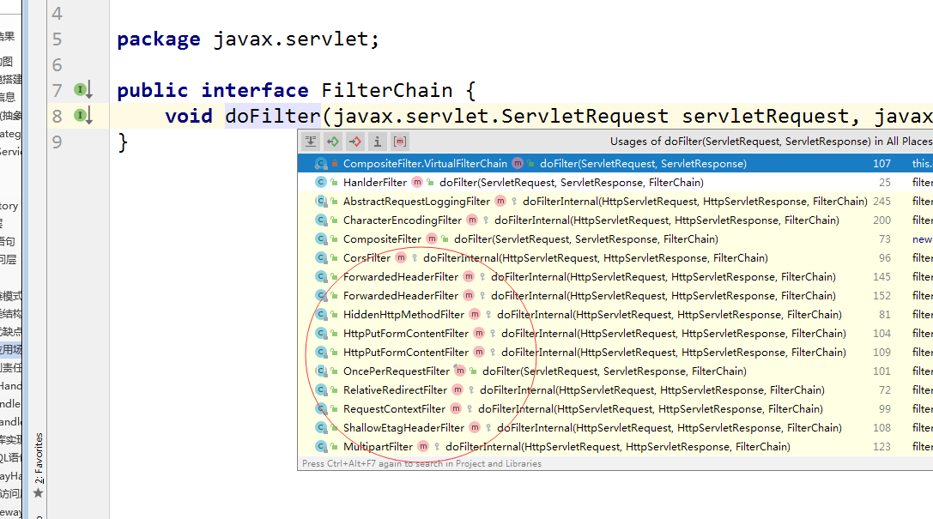

网关权限控制责任链模式

在网关作为微服务程序的入口，拦截客户端所有的请求实现权限控制 ，比如先判断Api接口限流、黑名单、用户会话、参数过滤。
Api接口限流→黑名单拦截→用户会话→参数过滤

GatewayHandler抽象角色

public abstract class GatewayHandler {
protected GatewayHandler nextGatewayHandler;
/**
* 处理业务逻辑
*
* @return true 表示继续执行 false表示不继续执行..
*/
public abstract void service();
public void setHandler(GatewayHandler gatewayHandler) {
this.nextGatewayHandler = gatewayHandler;
}
protected void nextService(){
if(nextGatewayHandler!=null){
nextGatewayHandler.service();;
}
}
}

（具体Handler实现）
@Component
public class CurrentLimitHandler extends GatewayHandler {
@Override
public void service() {
System.out.println("第一关网关限流判断....");
nextService();
}
}

@Component
public class ConversationHandler extends GatewayHandler {
@Override
public void service() {
System.out.println("第三关用户会话拦截判断....");
nextService();
}
}

@Component
public class BlacklistHandler extends GatewayHandler {
@Override
public void service() {
System.out.println("第二关黑名单拦截判断....");
nextService();
}
}
@Component
public class ConversationHandler extends GatewayHandler {
@Override
public void service() {
System.out.println("第三关用户会话拦截判断....");
nextService();
}
}

FactoryHandler
public class FactoryHandler {
public static GatewayHandler getGatewayHandler() {
GatewayHandler gatewayHandler1 = new CurrentLimitHandler();
GatewayHandler gatewayHandler2 = new BlacklistHandler();
gatewayHandler1.setHandler(gatewayHandler2);
GatewayHandler gatewayHandler3 = new ConversationHandler();
gatewayHandler2.setHandler(gatewayHandler3);
return gatewayHandler1;
}
}

基于数据库实现

相关SQL语句
CREATE TABLE `gateway_handler` (
`ID` int(11) NOT NULL AUTO_INCREMENT COMMENT '主键ID',
`handler_name` varchar(32) DEFAULT NULL COMMENT 'handler名称',
`handler_id` varchar(32) DEFAULT NULL COMMENT 'handler主键id',
`prev_handler_id` varchar(32) DEFAULT NULL,
`next_handler_id` varchar(32) DEFAULT NULL COMMENT '下一个handler',
PRIMARY KEY (`ID`)
) ENGINE=InnoDB AUTO_INCREMENT=19 DEFAULT CHARSET=utf8 COMMENT='权限表';

-- ----------------------------
-- Records of gateway_handler
-- ----------------------------
INSERT INTO `gateway_handler` VALUES ('16', 'Api接口限流', 'currentLimitHandler', null, 'blacklistHandler');
INSERT INTO `gateway_handler` VALUES ('17', '黑名单拦截', 'blacklistHandler', 'currentLimitHandler', 'conversationHandler');
INSERT INTO `gateway_handler` VALUES ('18', '会话验证', 'conversationHandler', 'blacklistHandler', null);

GatewayHandlerService
@Component
public class GatewayHandlerService {
@Autowired
private GatewayHandlerMapper gatewayHandlerMapper;
private GatewayHandler firstGatewayHandler;
public GatewayHandler getDbGatewayHandler() {
if (firstGatewayHandler != null) {
return firstGatewayHandler;
}
// 1.获取第一个GatewayHandler信息
GatewayHandlerEntity firstGatewayHandlerEntity = gatewayHandlerMapper.getFirstGatewayHandler();
if (firstGatewayHandlerEntity == null) {
return null;
}
// 2.获取第一个firstGatewayHandler spring容器中的id
String handlerBeanId = firstGatewayHandlerEntity.getHandlerId();
// 3.从spring容器中获取对应的对象 firstGatewayHandler
GatewayHandler firstGatewayHandler = SpringUtils.getBean(handlerBeanId, GatewayHandler.class);
// 4.使用white循环 设置下一个节点 同时定义循环遍历临时对象
GatewayHandler tempGatewayHandler = firstGatewayHandler;
// 5.获取下一个节点
String nextHandlerBeanId = firstGatewayHandlerEntity.getNextHandlerId();
while (!StringUtils.isEmpty(nextHandlerBeanId)) {
GatewayHandlerEntity nextGatewayHandlerEntity = gatewayHandlerMapper.getByHandler(nextHandlerBeanId);
if (nextGatewayHandlerEntity == null) {
break;
}
// 6.从springboot容器获取下一个handler 对象
String tempNextHandlerBeanId = nextGatewayHandlerEntity.getHandlerId();
GatewayHandler nextGatewayHandler = SpringUtils.getBean(tempNextHandlerBeanId, GatewayHandler.class);
// 7.设置当前handler下一个handler对象
tempGatewayHandler.setHandler(nextGatewayHandler);
tempGatewayHandler = nextGatewayHandler;
// 8.循环遍历下一个节点
nextHandlerBeanId = nextGatewayHandlerEntity.getNextHandlerId();
}
this.firstGatewayHandler = firstGatewayHandler;
return firstGatewayHandler;
}
}

数据库访问层

GatewayHandlerMapper
public interface GatewayHandlerMapper {
/**
* 获取第一个GatewayHandler
*
* @return
*/
@Select("SELECT handler_name AS handlerName,handler_id AS handlerid ,prev_handler_id AS prevhandlerid ,next_handler_id AS nexthandlerid FROM gateway_handler WHERE prev_handler_id is null;;")
public GatewayHandlerEntity getFirstGatewayHandler();
@Select("SELECT handler_name AS handlerName,handler_id AS handlerid ,prev_handler_id AS prevhandlerid ,next_handler_id AS nexthandlerid FROM gateway_handler WHERE handler_id=#{handlerId}")
public GatewayHandlerEntity getByHandler(String handlerId);
}
@Data
public class GatewayHandlerEntity implements Serializable, Cloneable {
/** 主键ID */
private Integer id;
/** handler名称 */
private String handlerName;
/** handler主键id */
private String handlerId;
/** 下一个handler */
private String nextHandlerId;
}

相关配置信息

application
###服务启动端口号
server:
port: 8080
#spring:
####数据库相关连接
# datasource:
# username: root
# password: root
# driver-class-name: com.mysql.jdbc.Driver
# url: jdbc:mysql://127.0.0.1:3306/design_pattern?useUnicode=true&characterEncoding=UTF-8
spring:
datasource:
url: jdbc:mysql://127.0.0.1:3306/design_pattern?useUnicode=true&characterEncoding=UTF-8
username: root
password: root
driver-class-name: com.mysql.jdbc.Driver
####打印MyBatias日志
logging:
level:
### 开发环境使用DEBUG 生产环境info或者error
com.mayikt.member.mapper: DEBUG

Maven依赖信息
<parent>
<groupId>org.springframework.boot</groupId>
<artifactId>spring-boot-starter-parent</artifactId>
<version>2.0.1.RELEASE</version>
</parent>
<dependencies>
<!-- sprinboot web -->
<dependency>
<groupId>org.springframework.boot</groupId>
<artifactId>spring-boot-starter-web</artifactId>
</dependency>
<dependency>
<groupId>org.projectlombok</groupId>
<artifactId>lombok</artifactId>
<version>1.16.10</version>
</dependency>
<dependency>
<groupId>commons-lang</groupId>
<artifactId>commons-lang</artifactId>
<version>2.6</version>
</dependency>
<dependency>
<groupId>org.mybatis.spring.boot</groupId>
<artifactId>mybatis-spring-boot-starter</artifactId>
<version>1.1.1</version>
</dependency>
<!-- mysql 依赖 -->
<dependency>
<groupId>mysql</groupId>
<artifactId>mysql-connector-java</artifactId>
</dependency>
</dependencies>

工厂模式
1.工厂模式是为了解耦：把对象的创建和使用的过程分开。就是Class A 想调用Class B,那么只是调用B的方法，而至于B的实例化，就交给工厂类。
2.工厂模式可以降低代码重复。如果创建B过程都很复杂，需要一定的代码量，而且很多地方都要用到，那么就会有很多的重复代码。可以把这些创建对象B的代码放到工厂里统一管理。既减少了重复代码，也方便以后对B的维护。
3.工厂模式可以减少错误，因为工厂管理了对象的创建逻辑，使用者不需要知道具体的创建过程，只管使用即可，减少了使用者因为创建逻辑导致的错误。

工厂模式可以分为简单工厂、工厂方法、抽象工厂、静态工厂模式

@Component
public interface PaymentService {
public void pay();
}

public class AliPaySercice implements PaymentService {
@Override
public void pay() {
System.out.println("阿里支付对象...");
}
}

public class WeChatService implements PaymentService {
@Override
public void pay() {
System.out.println("微信支付对象...");
}
}

class PayMentFactory {
public static PaymentService getPaymentService(String payType) {
PaymentService paymentService = null;
switch (payType) {
case "ali_pay":
paymentService = new AliPaySercice();
break;
case "wechat_pay":
paymentService = new WeChatService();
break;
}
return paymentService;
}
}

Spring框架中工厂模式

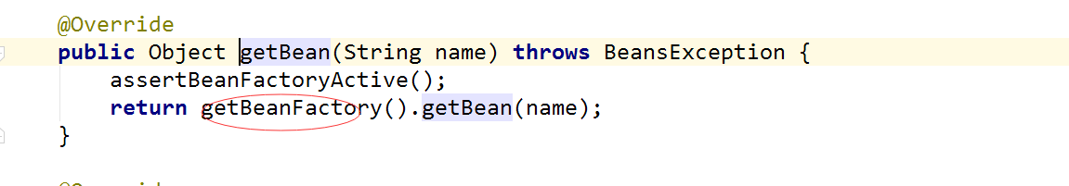
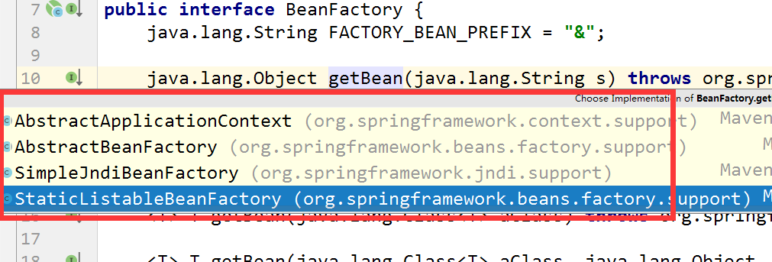

工厂模式优缺点
优点：
代码结构简单。
获取产品的过程更加简单。
满足了开闭原则，即对拓展开放，对修改关闭。

缺点：
拓展较繁琐，要拓展时，需同时改动抽象工厂和工厂实现类。

模版模式

什么是模版方法
1.定义了一个操作中的算法的骨架，而将部分步骤的实现在子类中完成。
模板方法模式使得子类可以不改变一个算法的结构即可重定义该算法的某些特定步骤。
2.模板方法模式是所有模式中最为常见的几个模式之一，是基于继承的代码复用的基本技术，没有关联关系。 因此，在模板方法模式的类结构图中，只有继承关系。

核心设计要点：
AbstractClass : 抽象类，定义并实现一个模板方法。这个模板方法定义了算法的骨架，而逻辑的组成步骤在相应的抽象操作中，推迟到子类去实现
ConcreteClass : 实现实现父类所定义的一个或多个抽象方法。

模版方法应用场景
- 比如聚合支付平台中系统回调代码重构
- Servlet 请求

模版方法抽象类
@Slf4j
@Component
public abstract class AbstractPayCallbackTemplate {
/**
* 异步回调业务
*
* @return
*/
public String asyncCallBack() {
// 1. 支付回调验证参数
Map<String, String> verifySignatureMap = verifySignature();
// 2. 参数验证成功，写入日志中..
payLog(verifySignatureMap);
String analysisCode = verifySignatureMap.get("analysisCode");
if (!analysisCode.equals("200")) {
return resultFail();
}
// 3. 执行回调异步相关逻辑
return asyncService(verifySignatureMap);
}
/**
* 支付回调验证参数
*
* @return
*/
protected abstract Map<String, String> verifySignature();
/**
* 使用多线程异步写入日志
*
* @param verifySignatureMap
*/
@Async
private void payLog(Map<String, String> verifySignatureMap) {
log.info(">>>>>>>>>>第二步 写入payLog........");
}
/**
* 每个子类需要实现 实现业务解析操作
*
* @return
*/
protected abstract String asyncService(Map<String, String> verifySignatureMap);
/**
* 异步返回结果..
*
* @return
*/
protected abstract String resultSuccess();
/**
* 异步返回失败
*
* @return
*/
protected abstract String resultFail();
}

具体实现模版

@Component
@Slf4j
public class AliPayCallbackTemplate extends AbstractPayCallbackTemplate {
@Override
protected Map<String, String> verifySignature() {
//>>>>假设一下为银联回调报文>>>>>>>>>>>>>>>>
log.info(">>>>>第一步 解析支付宝据报文.....verifySignature()");
Map<String, String> verifySignature = new HashMap<>();
verifySignature.put("price", "1399");
verifySignature.put("orderDes", "充值蚂蚁课堂永久会员");
// 支付状态为1表示为成功....
verifySignature.put("aliPayMentStatus", "1");
verifySignature.put("aliPayOrderNumber", "201910101011");
// 解析报文是否成功 200 为成功..
verifySignature.put("analysisCode", "200");
return verifySignature;
}
@Override
protected String asyncService(Map<String, String> verifySignatureMap) {
log.info(">>>>>第三步asyncService()verifySignatureMap:{}", verifySignatureMap);
String paymentStatus = verifySignatureMap.get("aliPayMentStatus");
if (paymentStatus.equals("1")) {
String aliPayOrderNumber = verifySignatureMap.get("aliPayOrderNumber");
log.info(">>>>orderNumber:{aliPayOrderNumber},已经支付成功 修改订单状态为已经支付...");
}
return resultSuccess();
}
@Override
protected String resultSuccess() {
return "ok";
}
}

@Component
@Slf4j
public class UnionPayCallbackTemplate extends AbstractPayCallbackTemplate {
@Override
protected Map<String, String> verifySignature() {
//>>>>假设一下为银联回调报文>>>>>>>>>>>>>>>>
log.info(">>>>>第一步 解析银联数据报文.....verifySignature()");
Map<String, String> verifySignature = new HashMap<>();
verifySignature.put("price", "1399");
verifySignature.put("orderDes", "充值蚂蚁课堂永久会员");
// 支付状态为1表示为成功....
verifySignature.put("paymentStatus", "1");
verifySignature.put("orderNumber", "201910101011");
// 解析报文是否成功 200 为成功..
verifySignature.put("analysisCode", "200");
return verifySignature;
}
@Override
protected String asyncService(Map<String, String> verifySignatureMap) {
log.info(">>>>>第三步asyncService()verifySignatureMap:{}", verifySignatureMap);
String paymentStatus = verifySignatureMap.get("paymentStatus");
if (paymentStatus.equals("1")) {
String orderNumber = verifySignatureMap.get("orderNumber");
log.info(">>>>orderNumber:{orderNumber},已经支付成功 修改订单状态为已经支付...");
}
return resultSuccess();
}
@Override
protected String resultSuccess() {
return "success";
}
}

工厂模式获取模版

public class TemplateFactory {
public static AbstractPayCallbackTemplate getPayCallbackTemplate(String templateId) {
AbstractPayCallbackTemplate payCallbackTemplate = (AbstractPayCallbackTemplate) SpringUtils.getBean(templateId);
return payCallbackTemplate;
}
}

模式模式优缺点

1.）优点
模板方法模式通过把不变的行为搬移到超类，去除了子类中的重复代码。子类实现算法的某些细节，有助于算法的扩展。通过一个父类调用子类实现的操作，通过子类扩展增加新的行为，符合“开放-封闭原则”。
2.）缺点
每个不同的实现都需要定义一个子类，这会导致类的个数的增加，设计更加抽象。
3.）适用场景
在某些类的算法中，用了相同的方法，造成代码的重复。控制子类扩展，子类必须遵守算法规则。

策略模式与模版方法模式的区别？

代理模式

什么是代理模式
为其他对象提供一种代理以控制对这个对象的访问。

为什么使用代理模式
中介隔离：在某些情况下，一个客户类不想或者不能直接引用一个委托对象，而代理类对象可以在客户类和委托对象之间起到中介的作用，其特征是代理类和委托类实现相同的接口。

开闭原则，增加功能代理类除了是客户类和委托类的中介之外，我们还可以通过给代理类增加额外的功能来扩展委托类的功能，这样做我们只需要修改代理类而不需要再修改委托类，符合代码设计的开闭原则。代理类主要负责为委托类预处理消息、过滤消息、把消息转发给委托类，以及事后对返回结果的处理等。代理类本身并不真正实现服务，而是同过调用委托类的相关方法，来提供特定的服务。真正的业务功能还是由委托类来实现，但是可以在业务功能执行的前后加入一些公共的服务。例如我们想给项目加入缓存、日志这些功能，我们就可以使用代理类来完成，而没必要打开已经封装好的委托类。

代理模式实现原理
代理模式主要包含三个角色，即抽象主题角色(Subject)、委托类角色(被代理角色，Proxied)以及代理类角色(Proxy)，如上图所示：
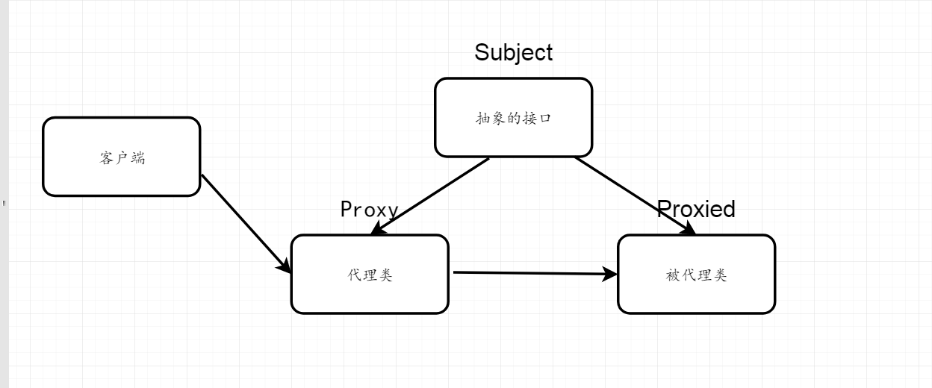
抽象主题角色:可以是接口，也可以是抽象类；
委托类角色：真实主题角色，业务逻辑的具体执行者；
代理类角色：内部含有对真实对象RealSubject的引用，负责对真实主题角色的调用，并在真实主题角色处理前后做预处理和后处理。

代理模式应用场景

SpringAop、日志收集、权限控制、过滤器、RPC远程调用

代理模式创建的方式
静态代理和动态代理

静态代理
静态代理是由程序员创建或工具生成代理类的源码，再编译代理类。
所谓静态也就是在程序运行前就已经存在代理类的字节码文件，代理类和委托类的关系在运行前就确定了。
一句话，自己手写代理类就是静态代理。

基于接口实现方式
public interface OrderService {
void order();
}

public class OrderServiceImpl implements OrderService {
public void order() {
System.out.println("用户下单操作..");
}
}

public class OrderServiceProxy implements OrderService {
/**
* 代理对象
*/
private OrderService proxiedOrderService;
public OrderServiceProxy( OrderService orderService) {
this.proxiedOrderService=orderService;
}
public void order() {
System.out.println("日志收集开始..");
proxiedOrderService.order();
System.out.println("日志收集结束..");
}
}
public class ClientTest {
public static void main(String[] args) {
OrderService orderService = new OrderServiceProxy(new OrderServiceImpl());
orderService.order();
}
}

接口继承方式实现
public class OrderServiceProxy extends OrderServiceImpl {
public void order() {
System.out.println("日志收集开始..");
super.order();
System.out.println("日志收集结束..");
}
}

public class ClientTest {
public static void main(String[] args) {
OrderService orderService = new OrderServiceProxy();
orderService.order();
}
}

动态代理
动态代理是在实现阶段不用关心代理类，而在运行阶段才指定哪一个对象。
动态代理类的源码是在程序运行期间由JVM根据反射等机制动态的生成 。

JDK动态代理
JDK动态代理的一般步骤如下：
1.创建被代理的接口和类；
2.实现InvocationHandler接口，对目标接口中声明的所有方法进行统一处理；
3.调用Proxy的静态方法，创建代理类并生成相应的代理对象；

public interface OrderService {
void order();
}
public class OrderServiceImpl implements OrderService {
public void order() {
System.out.println("修改数据库订单操作..");
}
}

public class JdkInvocationHandler implements InvocationHandler {
/**
* 目标代理对象
*/
public Object target;
public JdkInvocationHandler(Object target) {
this.target = target;
}
public Object invoke(Object proxy, Method method, Object[] args) throws Throwable {
System.out.println(">>>日志收集开始>>>>");
// 执行代理对象方法
Object reuslt = method.invoke(target, args);
System.out.println(">>>日志收集结束>>>>");
return reuslt;
}
/**
* 获取代理对象接口
*
* @param <T>
* @return
*/
public <T> T getProxy() {
return (T) Proxy.newProxyInstance(target.getClass().getClassLoader(), target.getClass().getInterfaces(), this);
}
}
JdkInvocationHandler jdkInvocationHandler = new JdkInvocationHandler(new OrderServiceImpl());
OrderService proxy = jdkInvocationHandler.getProxy();
proxy.order();

原理分析

- 获取代理的生成的class文件
System.getProperties().put("sun.misc.ProxyGenerator.saveGeneratedFiles", "true");
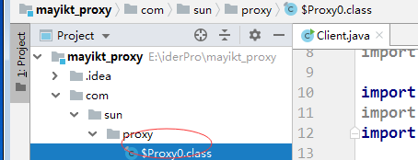
- 使用反编译工具该Proxy0.class
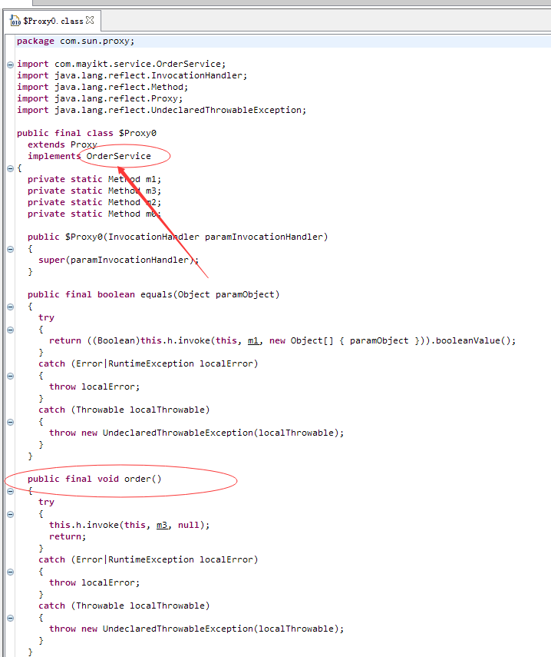

注意：继承了Proxy类，实现了代理的接口，由于java不能多继承，这里已经继承了Proxy类了，不能再继承其他的类，所以JDK的动态代理不支持对实现类的代理，只支持接口的代理。

CGLIB动态代理
Cglib是一个强大的，高性能，高质量的代码生成类库。它可以在运行期扩展JAVA类与实现JAVA接口。其底层实现是通过ASM字节码处理框架来转换字节码并生成新的类。大部分功能实际上是ASM所提供的，Cglib只是封装了ASM，简化了ASM操作，实现了运行期生成新的class。

CGLIB原理
运行时动态的生成一个被代理类的子类（通过ASM字节码处理框架实现），子类重写了被代理类中所有非final的方法。在子类中采用方法拦截的技术拦截所有父类方法的调用，顺势植入横切逻辑。

Cglib优缺点
优点：JDK动态代理要求被代理的类必须实现接口，当需要代理的类没有实现接口时Cglib代理是一个很好的选择。另一个优点是Cglib动态代理比使用java反射的JDK动态代理要快
缺点：对于被代理类中的final方法，无法进行代理，因为子类中无法重写final函数

CGLIB代理实现
实现MethodInterceptor接口的intercept方法后，所有生成的代理方法都调用这个方法。
intercept方法的具体参数有
obj 目标类的实例
1. method 目标方法实例（通过反射获取的目标方法实例）
2. args 目标方法的参数
3. proxy 代理类的实例
该方法的返回值就是目标方法的返回值。
public class OrderServiceImpl {
public void order() {
System.out.println("用户下单操作..");
}
}

public class CglibMethodInterceptor implements MethodInterceptor {
public Object intercept(Object obj, Method method, Object[] args, MethodProxy proxy) throws Throwable {
System.out.println("<<<<<日志收集开始...>>>>>>>");
Object reuslt = proxy.invokeSuper(obj, args);
System.out.println("<<<<<日志收集结束...>>>>>>>");
return reuslt;
}
}

System.setProperty(DebuggingClassWriter.DEBUG_LOCATION_PROPERTY, "D:\\code");
CglibMethodInterceptor cglibMethodInterceptor = new CglibMethodInterceptor();
Enhancer enhancer = new Enhancer();
// 设置代理类的付类
enhancer.setSuperclass(OrderServiceImpl.class);
// 设置回调对象
enhancer.setCallback(cglibMethodInterceptor);
// 创建代理对象
OrderServiceImpl orderServiceImpl = (OrderServiceImpl) enhancer.create();
orderServiceImpl.order();

Maven依赖
<dependencies>
<dependency>
<groupId>cglib</groupId>
<artifactId>cglib</artifactId>
<version>3.2.12</version>
</dependency>
</dependencies>

静态代理与动态代理区别

静态代理需要自己写代理类，而动态代理不需要写代理类。

JDK动态代理与CGLIB实现区别

JDK动态代理底层实现:
JDK的动态代理使用Java的反射技术生成动态代理类，只能代理实现了接口的类， 没有实现接口的类不能实现动态代理。

CGLIB动态代理底层实现:
运行时动态的生成一个被代理类的子类（通过ASM字节码处理框架实现），子类重写了被代理类中所有非final的方法，在子类中采用方法拦截的技术拦截所有父类方法的调用，不需要被代理类对象实现接口，从而CGLIB动态代理效率比Jdk动态代理反射技术效率要高。

使用AOP拦截Controller所有请求日志
@Aspect
@Component
@Slf4j
public class AopLogAspect {
// 申明一个切点 里面是 execution表达式
@Pointcut("execution(* com.mayikt.controller.*.*(..))")
private void serviceAspect() {
}
// 请求method前打印内容
@Before(value = "serviceAspect()")
public void methodBefore(JoinPoint joinPoint) {
ServletRequestAttributes requestAttributes = (ServletRequestAttributes) RequestContextHolder
.getRequestAttributes();
HttpServletRequest request = requestAttributes.getRequest();
// 打印请求内容
log.info("===============请求内容===============");
log.info("请求地址:" + request.getRequestURL().toString());
log.info("请求方式:" + request.getMethod());
log.info("请求类方法:" + joinPoint.getSignature());
log.info("请求类方法参数:" + Arrays.toString(joinPoint.getArgs()));
log.info("===============请求内容===============");
}
// 在方法执行完结后打印返回内容
@AfterReturning(returning = "o", pointcut = "serviceAspect()")
public void methodAfterReturing(Object o) {
log.info("--------------返回内容----------------");
log.info("Response内容:" + o.toString());
log.info("--------------返回内容----------------");
}
}

Maven依赖信息
<parent>
<groupId>org.springframework.boot</groupId>
<artifactId>spring-boot-starter-parent</artifactId>
<version>2.0.1.RELEASE</version>
</parent>
<dependencies>
<dependency>
<groupId>cglib</groupId>
<artifactId>cglib</artifactId>
<version>3.2.12</version>
</dependency>
<!-- sprinboot web -->
<dependency>
<groupId>org.springframework.boot</groupId>
<artifactId>spring-boot-starter-web</artifactId>
</dependency>
<dependency>
<groupId>org.projectlombok</groupId>
<artifactId>lombok</artifactId>
<version>1.16.10</version>
</dependency>
<dependency>
<groupId>commons-lang</groupId>
<artifactId>commons-lang</artifactId>
<version>2.6</version>
</dependency>
<dependency>
<groupId>org.springframework.boot</groupId>
<artifactId>spring-boot-starter-aop</artifactId>
</dependency>
</dependencies>

纯手写JDK动态代理

JDK动态代理原理分析
- 在使用jdk动态代理的时候，必须要实现InvocationHandler接口，invoke方法
Invoke 方法中该三个参数分别表示为: 代理对象、被代理执行的方法、参数

- 使用jdk动态代理获取代理类对象（JDK自动生成代理类） $Proxy0.class
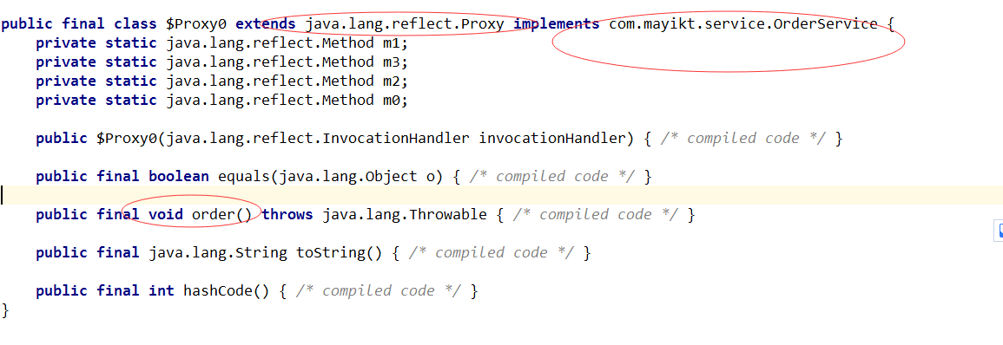

纯手写动态代理原理分析
- 创建代理类$Proxy0源代码文件实现被代理的接口。
public final class $Proxy0 extends java.lang.reflect.Proxy implements com.mayikt.service.OrderService {

- 使用JavaCompiler技术编译该$Proxy0文件获取到$Proxy0.class
- 使用ClassLoader将该$Proxy0.class加入到当前JVM内存中

ClassLoader 顾名思义就是类加载器,ClassLoader 作用：
负责将 Class 加载到 JVM 中
审查每个类由谁加载（父优先的等级加载机制）
将 Class 字节码重新解析成 JVM 统一要求的对象格式

Jdk动态代理的简单实现

public interface MyExtInvocationHandler {
/**
* 纯手写模拟 jdk动态模拟 InvocationHandler接口
*
* @param proxy
* @param method
* @param args
* @return
* @throws Throwable
*/
public Object invoke(Object proxy, Method method, Object[] args) throws InvocationTargetException, IllegalAccessException;
}
public class ExtJdkInvocationHandler implements MyExtInvocationHandler {
/**
* 目标执行对象 (被代理的对象)
*/
private Object target;
public ExtJdkInvocationHandler(Object target) {
this.target = target;
}
@Override
public Object invoke(Object proxy, Method method, Object[] args) throws InvocationTargetException, IllegalAccessException {
System.out.println("纯手写JDK动态代理日志拦截开始>>>>>");
Object result = method.invoke(target, args);// 执行代理对象的方法
System.out.println("纯手写JDK动态代理日志拦截结束>>>>>");
return result;
}
// /**
// * 获取代理对象
// *
// * @param <T>
// * @return
// */
public <T> T getProxy() {
return (T) new $Proxy0(this);
}
}

public class $Proxy0 implements OrderService {
private MyExtInvocationHandler h;
/**
* 使用构造函数传递myExtInvocationHandler
*
* @param myExtInvocationHandler
*/
public $Proxy0(MyExtInvocationHandler myExtInvocationHandler) {
this.h = myExtInvocationHandler;
}
@Override
public void order() throws NoSuchMethodException, InvocationTargetException, IllegalAccessException {
//传递被代理对象的方法
Method orderMethod = OrderService.class.getMethod("order", new Class[]{});
this.h.invoke(this, orderMethod, null);
}
}

ExtJdkInvocationHandler extJdkInvocationHandler = new ExtJdkInvocationHandler(new OrderServiceImpl());
OrderService proxy = extJdkInvocationHandler.getProxy();
proxy.order();

完全逼真模拟Jdk动态代理
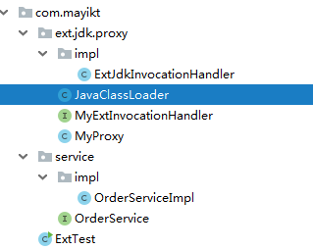
public interface MyExtInvocationHandler {
/**
* 纯手写模拟 jdk动态模拟 InvocationHandler接口
*
* @param proxy
* @param method
* @param args
* @return
* @throws Throwable
*/
public Object invoke(Object proxy, Method method, Object[] args) throws InvocationTargetException, IllegalAccessException;
}

public class JavaClassLoader extends ClassLoader {
private File classPathFile;
public JavaClassLoader(){
// String classPath=JavaClassLoader.class.getResource("").getPath();
String classPath="D:\\code";
this.classPathFile=new File(classPath);
}
@Override
public Class<?> findClass(String name) throws ClassNotFoundException {
String className= JavaClassLoader.class.getPackage().getName()+"."+name;
if(classPathFile!=null){
File classFile=new File(classPathFile,name.replaceAll("\\.","/")+".class");
if(classFile.exists()){
FileInputStream in=null;
ByteArrayOutputStream out=null;
try {
in=new FileInputStream(classFile);
out=new ByteArrayOutputStream();
byte[] buff=new byte[1024];
int len;
while ((len=in.read(buff))!=-1){
out.write(buff,0,len);
}
return defineClass(className,out.toByteArray(),0,out.size());
}catch (Exception e){
e.printStackTrace();
}finally {
if(in!=null){
try {
in.close();
} catch (IOException e) {
e.printStackTrace();
}
}
if(out!=null){
try {
out.close();
} catch (IOException e) {
e.printStackTrace();
}
}
}
}
}
return null;
}
}

public class ExtJdkInvocationHandler implements MyExtInvocationHandler {
/**
* 目标执行对象 (被代理的对象)
*/
private Object target;
public ExtJdkInvocationHandler(Object target) {
this.target = target;
}
@Override
public Object invoke(Object proxy, Method method, Object[] args) throws InvocationTargetException, IllegalAccessException {
System.out.println("纯手写JDK动态代理日志拦截开始>>>>>");
Object result = method.invoke(target, args);// 执行代理对象的方法
System.out.println("纯手写JDK动态代理日志拦截结束>>>>>");
return result;
}
// /**
// * 获取代理对象
// *
// * @param <T>
// * @return
// */
public <T> T getProxy() {
return (T) MyProxy.newProxyInstance(new JavaClassLoader(), OrderService.class, this);
}
}

public class MyProxy {
static String rt = "\r\t";
/**
* @param classInfo 被代理实现的接口信息 <br>
* @param h
* @return
*/
public static Object newProxyInstance(JavaClassLoader javaClassLoader, Class classInfo, MyExtInvocationHandler h) {
try {
// 1.创建代理类java源码文件,写入到硬盘中..
Method[] methods = classInfo.getMethods();
String proxyClass = "package com.mayikt.ext.jdk.proxy;" + rt
+ "import java.lang.reflect.Method;" + rt
+ "import com.mayikt.ext.jdk.proxy.MyExtInvocationHandler;" + rt
+ "public class $Proxy0 implements " + classInfo.getName() + "{" + rt
+ "MyExtInvocationHandler h;" + rt
+ "public $Proxy0(MyExtInvocationHandler h)" + "{" + rt
+ "this.h= h;" + rt + "}"
+ getMethodString(methods, classInfo) + rt + "}";
// 2. 将代理类源码文件写入硬盘中
String filename = "d:/code/$Proxy0.java";
File f = new File(filename);
FileWriter fw = new FileWriter(f);
fw.write(proxyClass);
fw.flush();
fw.close();
// 3.使用JavaJavaCompiler 编译该$Proxy0源代码 获取class文件
JavaCompiler compiler = ToolProvider.getSystemJavaCompiler();
StandardJavaFileManager fileMgr = compiler.getStandardFileManager(null, null, null);
Iterable units = fileMgr.getJavaFileObjects(filename);
JavaCompiler.CompilationTask t = compiler.getTask(null, fileMgr, null, null, null, units);
t.call();
fileMgr.close();
//4.使用classClassLoader 将$Proxy0.class读取到内存中...
Class proxy0Class = javaClassLoader.findClass("$Proxy0");
//5.使用java反射机制给函数中赋值
Constructor m = proxy0Class.getConstructor(MyExtInvocationHandler.class);
Object o = m.newInstance(h);
return o;
} catch (Exception e) {
e.printStackTrace();
;
}
return null;
}
public static String getMethodString(Method[] methods, Class intf) {
String proxyMe = "";
for (Method method : methods) {
proxyMe += "public void " + method.getName() + "() throws Throwable {" + rt
+ "Method md= " + intf.getName() + ".class.getMethod(\"" + method.getName()
+ "\",new Class[]{});" + rt
+ "this.h.invoke(this,md,null);" + rt + "}" + rt;
}
return proxyMe;
}
}

纯手写Spring事务框架

基于JDK动态代理方式实现
public class MyInvocationHandler implements InvocationHandler {
private MyBatisTransaction myBatisTransaction;
private Object target;
public MyInvocationHandler(Object target) {
this.target = target;
myBatisTransaction = SpringUtils.getBean("myBatisTransaction", MyBatisTransaction.class);
}
@Override
public Object invoke(Object proxy, Method method, Object[] args) throws Throwable {
TransactionStatus transactionStatus = null;
try {
transactionStatus = myBatisTransaction.begin();
Object result = method.invoke(target, args);
myBatisTransaction.commit(transactionStatus);
return result;
} catch (Exception e) {
myBatisTransaction.rollBack(transactionStatus);
return "系统出现异常!";
}
}
/**
* 获取代理对象接口
*
* @param <T>
* @return
*/
public <T> T getProxy() {
return (T) Proxy.newProxyInstance(target.getClass().getClassLoader(), target.getClass().getInterfaces(), this);
}
}

@Component
public class MyBatisTransaction {
@Autowired
private DataSourceTransactionManager dataSourceTransactionManager;
/**
* 手动开启
*/
public TransactionStatus begin() {
TransactionStatus transaction = dataSourceTransactionManager.getTransaction(new DefaultTransactionAttribute());
return transaction;
}
/**
* 手动提交
*/
public void commit(TransactionStatus transaction) {
if (transaction != null) {
dataSourceTransactionManager.commit(transaction);
}
}
/**
* 手动回滚
*/
public void rollBack(TransactionStatus transaction) {
if (transaction != null) {
dataSourceTransactionManager.rollback(transaction);
}
}
}

基于AOP方式实现
@Component
@Aspect
public class AopTransaction {
@Autowired
private MyBatisTransaction myBatisTransaction;
// // 异常通知
@AfterThrowing("execution(* com.mayikt.service.impl.OrderServiceImpl.addOrder(..))")
public void afterThrowing() {
System.out.println("程序已经回滚");
// 获取程序当前事务 进行回滚
TransactionAspectSupport.currentTransactionStatus().setRollbackOnly();
}
// 环绕通知
@Around("execution(* com.mayikt.service.impl.OrderServiceImpl.addOrder(..))")
public void around(ProceedingJoinPoint proceedingJoinPoint) throws Throwable {
System.out.println("开启事务");
TransactionStatus begin = myBatisTransaction.begin();
proceedingJoinPoint.proceed();
myBatisTransaction.commit(begin);
System.out.println("提交事务");
}
}

观察者模式

什么是观察者模式

在对象之间定义了一对多的依赖，这样一来，当一个对象改变状态，依赖它的对象会收到通知并自动更新。
其实就是发布订阅模式，发布者发布信息，订阅者获取信息，订阅了就能收到信息，没订阅就收不到信息。

观察者模式应用场景

Zookeeper事件通知节点、消息订阅通知、安卓开发事件注册
分布式配置中心

观察者模式原理类图
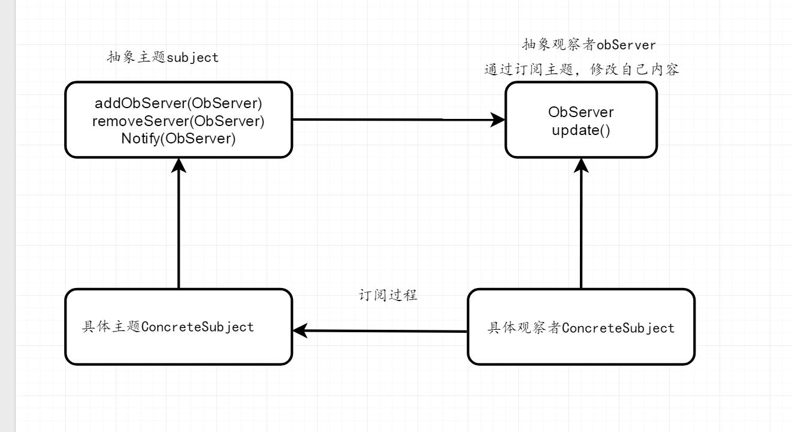

抽象被观察者角色：也就是一个抽象主题，它把所有对观察者对象的引用保存在一个集合中，每个主题都可以有任意数量的观察者。抽象主题提供一个接口，可以增加和删除观察者角色。一般用一个抽象类和接口来实现。

抽象观察者角色：为所有的具体观察者定义一个接口，在得到主题通知时更新自己。

具体被观察者角色：也就是一个具体的主题，在集体主题的内部状态改变时，所有登记过的观察者发出通知。

具体观察者角色：实现抽象观察者角色所需要的更新接口，一边使本身的状态与制图的状态相协调。
Subject ObServer

观察者模式简单的实现

抽象观察者
public interface ObServer {
/**
* 更新消息内容
*
* @param message
* @return
*/
public void update(String message);
}

抽象主题者
public interface AbstractSubject {
/**
* 添加obServer
*
* @param obServer
*/
void addObServer(ObServer obServer);
/**
* 移除obServer
*
* @param obServer
*/
void removeObServer(ObServer obServer);
/**
* 通知所有的notifyObServerAll
*
* @param message
*/
void notifyObServerAll(String message);
/**
* 设置更新内容
*/
void setNtifyMessage(String message);
}

具体主题
public class WeChatSubject implements AbstractSubject {
/**
* 存放所有的ObServer
*/
private List<ObServer> listObServer = new ArrayList<ObServer>();
/**
* 更新的内容
*/
private String message;
public void addObServer(ObServer obServer) {
listObServer.add(obServer);
}
public void removeObServer(ObServer obServer) {
listObServer.remove(obServer);
}
public void notifyObServerAll(String message) {
for (int i = 0; i < listObServer.size(); i++) {
ObServer obServer = listObServer.get(i);
obServer.update(message);
}
}
public void setNtifyMessage(String message) {
this.message = message;
System.out.println("微信公众号设置message:" + message);
notifyObServerAll(message);
}
}

具体观察者
public class UserObServer implements ObServer {
/**
* 订阅者用户名称
*/
private String name;
/**
* 发送内容
*/
private String message;
public UserObServer(String name) {
this.name = name;
}
public void update(String message) {
this.message = message;
read();
}
public void read() {
System.out.println(name + ",老师收到推送消息:" + message);
}
}

运行测试

// 1.注册主题
AbstractSubject weChatSubject = new WeChatSubject();
// 2.添加观察者 订阅主题
weChatSubject.addObServer(new UserObServer("小薇"));
weChatSubject.addObServer(new UserObServer("小敏"));
// 3.设置发送消息
weChatSubject.setNtifyMessage("每特教育第五期平均就业薪资破3万+");

JDK自带观察实现消息发送
（1）. Observable类追踪所有的观察者，并通知他们。
（2）. Observer这个接口看起来很熟悉，它和我们之前写的类几乎一样。

自定义主题
public class MessageObServable extends Observable {
@Override
public void notifyObservers(Object arg) {
// 1.改变数据
setChanged();
// 2.通知所有的观察者改变
super.notifyObservers(arg);
}
}

自定义观察者
public class EmailObServer implements Observer {
public void update(Observable o, Object arg) {
// 1.获取主题
MessageObServable messageObServable = (MessageObServable) o;
System.out.println("发送邮件内容:" + arg);
}
}
public class SmsObServer implements Observer {
public void update(Observable o, Object arg) {
System.out.println("发送短信内容:" + arg);
}
}

运行监听开始
public class JdkObServer {
public static void main(String[] args) {
//1.创建主题
MessageObServable messageObServable = new MessageObServable();
// 2.添加订阅者
messageObServable.addObserver(new EmailObServer());
messageObServable.addObserver(new SmsObServer());
// 3.组装消息内容
JSONObject jsonObject = new JSONObject();
jsonObject.put("email", "644064779@qq.com");
jsonObject.put("phone", "15123456789");
jsonObject.put("text", "恭喜您以1399.00元购买蚂蚁课堂永久会员.");
messageObServable.notifyObservers(jsonObject.toJSONString());
}
}

Spring封装事件监听
Spring实现事件通知，底层才观察者模式封装的

public class OrderCreateEvent extends ApplicationEvent {
private JSONObject jsonObject;
public OrderCreateEvent(Object source, JSONObject jsonObject) {
super(source);
this.jsonObject = jsonObject;
}
public JSONObject getJsonObject() {
return jsonObject;
}
public void setJsonObject(JSONObject jsonObject) {
this.jsonObject = jsonObject;
}
}

@Component
public class EmailListener implements ApplicationListener<OrderCreateEvent> {
@Override
@Async
public void onApplicationEvent(OrderCreateEvent event) {
System.out.println(Thread.currentThread().getName()+"发送邮件内容:" + event.getJsonObject().toJSONString());
}
}

@Component
public class SmsListener implements ApplicationListener<OrderCreateEvent> {
@Override
@Async
public void onApplicationEvent(OrderCreateEvent event) {
System.out.println(Thread.currentThread().getName() + "发送短信内容:" + event.getJsonObject().toJSONString());
}
}
@RequestMapping("/addOrder")
public String addOrder() {
System.out.println("创建订单...");
// 3.组装消息内容
JSONObject jsonObject = new JSONObject();
jsonObject.put("email", "644064779@qq.com");
jsonObject.put("phone", "15123456789");
jsonObject.put("text", "恭喜您以1399.00元购买蚂蚁课堂永久会员.");
OrderCreateEvent orderCreateEvent = new OrderCreateEvent(this, jsonObject);
applicationContext.publishEvent(orderCreateEvent);
return "success";
}

使用观察者模式模拟微信公众号

每特教育 服务号 两个订阅者 小薇、小敏

外观模式

什么是外观模式
外观模式（Facade）,他隐藏了系统的复杂性，并向客户端提供了一个可以访问系统的接口。这种类型的设计模式属于结构性模式。为子系统中的一组接口提供了一个统一的访问接口，这个接口使得子系统更容易被访问或者使用。

外观模式应用场景
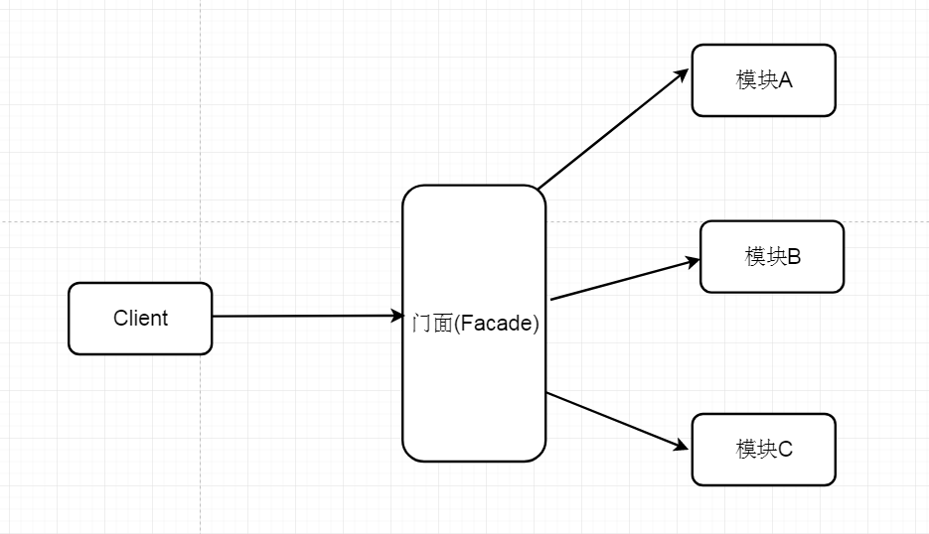

简单来说，该模式就是把一些复杂的流程封装成一个接口供给外部用户更简单的使用。这个模式中，设计到3个角色。
1）.门面角色：外观模式的核心。它被客户角色调用，它熟悉子系统的功能。内部根据客户角色的需求预定了几种功能的组合。
2）.子系统角色:实现了子系统的功能。它对客户角色和Facade时未知的。它内部可以有系统内的相互交互，也可以由供外界调用的接口。
3）.客户角色:通过调用Facede来完成要实现的功能。

相关代码实现

需要重构代码
@Slf4j
public class PayCallbackService {
// 用户下单成功后，有那些操作？
// 1.增加支付回调接口日志
// 2.修改订单数据库状态为已经成功
// 3.调用积分服务接口
// 4.调用消息服务平台服务接口
public boolean callback(Map<String, String> verifySignature) {
// 1.第一步打印日志信息
String orderId = verifySignature.get("orderId"); // 获取后台通知的数据，其他字段也可用类似方式获取
String respCode = verifySignature.get("respCode");
log.info("orderId:{},respCode:{}", orderId, respCode);
// 2.修改订单状态为已经支付
new PaymentTransactionMapper() {
@Override
public void updatePaymentStatus() {
log.info(">>>修改订单状态为已经支付>>>>>");
}
}.updatePaymentStatus();
// 3.调用积分接口增加积分
HttpClientUtils.doPost("jifen.com", "积分接口");
// 4.调用消息服务平台提示
HttpClientUtils.doPost("msg.com", "调用消息接口");
return true;
}
}

创建业务逻辑封装
@Component
@Slf4j
public class LogService {
public void logService(Map<String, String> verifySignature) {
// 1.第一步打印日志信息
String orderId = verifySignature.get("orderId"); // 获取后台通知的数据，其他字段也可用类似方式获取
String respCode = verifySignature.get("respCode");
log.info("第一个模块>>>orderId:{},respCode:{}", orderId, respCode);
}
}

@Slf4j
@Component
public class PaymentService {
public void updatePaymentStatus() {
// 2.修改订单状态为已经支付
new PaymentTransactionMapper() {
@Override
public void updatePaymentStatus() {
log.info("第二个模块>>>修改订单状态为已经支付>>>>>");
}
}.updatePaymentStatus();
}
}
@Component
@Slf4j
public class IntegralService {
public void callIntegral() {
// 3.调用积分接口增加积分
HttpClientUtils.doPost("jifen.com", "积分接口");
log.info("第三个模块>>>调用积分接口打印日志>>>>>");
}
}

@Component
@Slf4j
public class MsgService {
public void msgService() {
log.info("第四个模块>>>调用消息模块打印日志>>>>>");
}
}

创建门面接口
@Component
public class PayCallbackFacade {
@Autowired
private LogService logService;
@Autowired
private PaymentService paymentService;
@Autowired
private IntegralService integralService;
@Autowired
private MsgService msgService;
public boolean callbackFacade(Map<String, String> verifySignature) {
logService.logService(verifySignature);
paymentService.updatePaymentStatus();
integralService.callIntegral();
msgService.msgService();
return true;
}
}

优点

松散耦合
使得客户端和子系统之间解耦，让子系统内部的模块功能更容易扩展和维护；

简单易用
客户端根本不需要知道子系统内部的实现，或者根本不需要知道子系统内部的构成，它只需要跟Facade类交互即可。

更好的划分访问层次
有些方法是对系统外的，有些方法是系统内部相互交互的使用的。子系统把那些暴露给外部的功能集中到门面中，这样就可以实现客户端的使用，很好的隐藏了子系统内部的细节。

状态模式

什么是状态模式
状态模式允许一个对象在其内部状态改变的时候改变其行为。这个对象看上去就像是改变了它的类一样。

状态模式应用场景
1.一个对象的行为取决于它的状态,并且它必须在运行时刻根据状态改变它的行为。
2.操作中含有庞大的多分支的条件语句，且这些分支依赖于该对象的状态。这个状态通常用一个或多个枚举常量表示。 通常,有多个操作包含这一相同的条件结构。State模式将每一个条件分支放入一个独立的类中。这使得你可以根据对象自身的情况将对象的状态作为一个对象，这一对象可以不依赖于其他对象而独立变化。

状态模式实现

需要重构的代码

public String orderState(String state) {
if (state.equals("0")) {
return "已经发货";
}
if (state.equals("1")) {
return "正在运送中...调用第三方快递接口 展示 运送信息";
}
if (state.equals("2")) {
return "正在派送中... 返回派送人员信息";
}
if (state.equals("3")) {
return "已经签收，提示给用户快递员评价";
}
if (state.equals("4")) {
return "拒绝签收， 重新开始申请退单";
}
if (state.equals("5")) {
return "订单交易失败，调用短信接口提示 ";
}
return "未找到对应的状态";
}
}

状态模式与策略模式区别
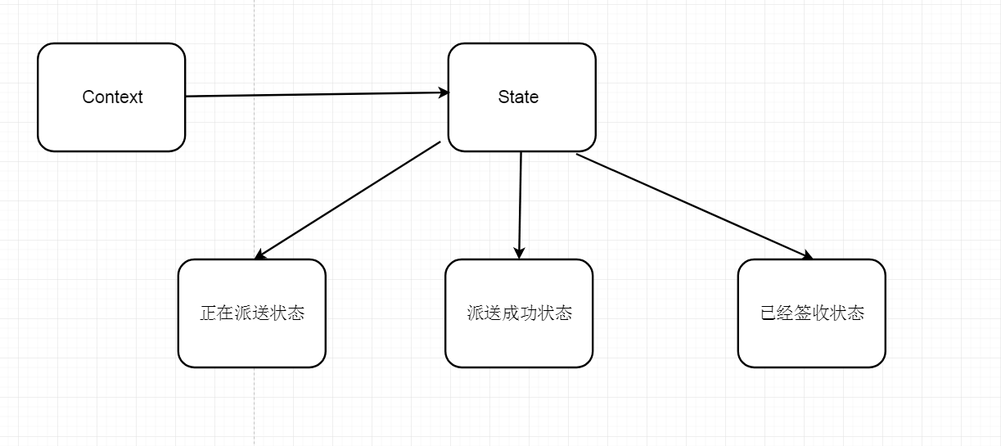
1、状态模式重点在各状态之间的切换从而做不同的事情，而策略模式更侧重于根据具体情况选择策略，并不涉及切换。
2、状态模式不同状态下做的事情不同，而策略模式做的都是同一件事，例如聚合支付平台，有支付宝、微信支付、银联支付，虽然策略不同，但最终做的事情都是支付，也就是说他们之间是可替换的。反观状态模式，各个状态的同一方法做的是不同的事，不能互相替换。
状态模式封装了对象的状态，而策略模式封装算法或策略。因为状态是跟对象密切相关的，它不能被重用；而通过从Context中分离出策略或算法，我们可以重用它们。
在状态模式中，每个状态通过持有Context的引用，来实现状态转移；但是每个策略都不持有Context的引用，它们只是被Context使用。

排序算法 快速排序 选择排序 冒泡排序 策略
只要是和状态相关 订单、交易、支付状态。

状态模式实现

public interface OrderState {
public void orderService();
}
@Slf4j
@Component
public class AlreadySignedOrderState implements OrderState {
@Override
public void orderService() {
log.info(">>>切换为已经签收状态..");
}
}
@Slf4j
@Component
public class InTransitOrderState implements OrderState {
@Override
public void orderService() {
log.info(">>>切换为正在运送状态...");
}
}
@Slf4j
@Component
public class ShippedAlreadyOrderState implements OrderState {
public void orderService() {
log.info(">>>切换为已经发货状态..");
}
}
public class Test {
public static void main(String[] args) {
ContextState contextState = new ContextState(new AlreadySignedOrderState());
contextState.switchStateOrder();
}
}

适配器模式

什么是适配器模式
定义：将一个系统的接口转换成另外一种形式，从而使原来不能直接调用的接口变得可以调用。

适配器模式角色划分
适配器模式涉及3个角色：
源（Adaptee）：需要被适配的对象或类型， 旧版本或者苹果手机插口
适配器（Adapter）：连接目标和源的中间对象，相当于插头转换器，新版本与老版本能够实现兼容
目标（Target）：期待得到的目标， 新版本或者圆子头耳机
适配器模式包括3种形式：类适配器模式、对象适配器模式、接口适配器模式（或又称作缺省适配器模式）。

适配器模式应用场景

- 新老版本接口的兼容
- Mybatis多种日志框架的整合

适配器创建的方式
对象适配器(组合模式)
类适配器(继承模式)

适配器快速入门例子

比如早期的时候V1版本订单接口的入参为Map类型，随着业务的更新和迭代在V2版本的时候该订单接口的入参需要支持List的类型？ 请问不改变的该接口代码的情况下，如何实现支持List类型。

public void froOrderMap(Map map) {
for (int i = 0; i < map.size(); i++) {
// 使用I作为MapKey获取数据
String value = (String) map.get(i);
System.out.println("value:" + value);
}
}

创建Adapter适配器能够支持List类型。
public class ListAdapter extends HashMap {
private List list;
public ListAdapter(List list) {
this.list = list;
}
@Override
public int size() {
return list.size();
}
@Override
public Object get(Object key) {
return list.get(Integer.valueOf(key.toString()).intValue());
}
}

测试运行效果
public class Test {
public static void main(String[] args) {
// 1.获取集合类型用户
List member = new MemberService().getMember();
// new OrderService().froOrderMap(member);
ListAdapter listAdapter = new ListAdapter(member);
new OrderService().froOrderMap(listAdapter);
}
}

使用适配器模式实现日志收集
比如设计一个日志收集系统，可能会考虑文件写入、也可能考虑写入MQ、也可能考虑写入数据库等。

对象适配器方式实现

定义基本实体类
public class LogBean {
/**
* 日志ID
*/
private String logId;
/**
* 日志内容
*/
private String logText;
public String getLogId() {
return logId;
}
public String getLogText() {
return logText;
}
public void setLogId(String logId) {
this.logId = logId;
}
public void setLogText(String logText) {
this.logText = logText;
}
}

public interface LogWriteFileService {
/**
* 将日志写入到文件中
*/
void logWriteFile();
/**
* 从本地文件中读取日志
*
* @return
*/
List<LogBean> readLogFile();
}

public class LogWriteFileServiceImpl implements LogWriteFileService {
@Override
public void logWriteFile() {
System.out.println(">>>将日志写入文件中...");
}
@Override
public List<LogBean> readLogFile() {
LogBean log1 = new LogBean();
log1.setLogId("0001");
log1.setLogText("Tomcat启动成功..");
LogBean log2 = new LogBean();
log2.setLogId("0002");
log2.setLogText("Jetty启动成功..");
List<LogBean> listArrayList = new ArrayList<LogBean>();
listArrayList.add(log1);
listArrayList.add(log2);
return listArrayList;
}
}

/**
* @author 蚂蚁课堂创始人-余胜军QQ644064779
* @title: LogAdapter
* @description: 每特教育独创第五期互联网架构课程
* @date 2019/5/2818:26
*/
public class LogAdapter implements LogWriteDbService {
private LogWriteFileService logWriteFileService;
public LogAdapter(LogWriteFileService logWriteFileService) {
this.logWriteFileService = logWriteFileService;
}
@Override
public void writeDbFile(LogBean logBean) {
// 1.从文件中读取日志文件
List<LogBean> logBeans = logWriteFileService.readLogFile();
// 2.写入到数据库中
logBeans.add(logBean);
System.out.println(">>>将数据写入到数据库中..");
// 3.写入到本地文件中
logWriteFileService.logWriteFile();
}
}

类适配器模式

public class ClassAdapter extends LogWriteFileServiceImpl implements LogWriteDbService {
@Override
public void writeDbFile(LogBean logBean) {
// 1.从文件中读取日志文件
List<LogBean> logBeans = readLogFile();
// 2.写入到数据库中
logBeans.add(logBean);
System.out.println(">>>将数据写入到数据库中..");
// 3.写入到本地文件中
logWriteFile();
}
}

适配器模式优缺点
适配器模式的优点

更好的复用性
系统需要使用现有的类，而此类的接口不符合系统的需要。那么通过适配器模式就可以让这些功能得到更好的复用。
更好的扩展性
在实现适配器功能的时候，可以调用自己开发的功能，从而自然地扩展系统的功能。

适配器模式的缺点

过多的使用适配器，会让系统非常零乱，不易整体进行把握。比如，明明看到调用的是A接口，其实内部被适配成了B接口的实现，一个系统如果太多出现这种情况，无异于一场灾难。因此如果不是很有必要，可以不使用适配器，而是直接对系统进行重构。

Mbatis 日志收集分析

Java开发中经常用到的日志框架有很多，Log4j、Log4j2、slf4j等等，Mybatis定义了一套统一的日志接口供上层使用，并为上述常用的日志框架提供了相应的适配器

在Mybatis的日志模块中就是使用了适配器模式。Mybatis内部在使用日志模块时，使用了其内部接口 org.apache.ibatis.logging.Log,但是常用的日志框架的对外接口各不相同，Mybatis为了复用和集成这些第三方日志组件，在其日志模块中，提供了多种Adapter,将这些第三方日志组件对外接口适配成org.apache.ibatis.logging.Log，这样Myabtis 就可以通过Log接口调用第三方日志了

slf4j源码分析

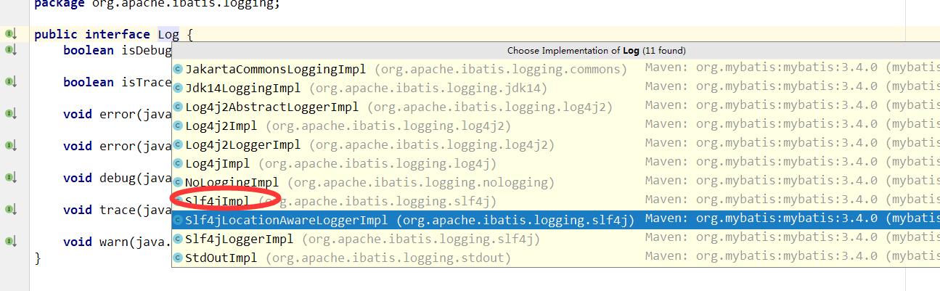

单例模式

什么是单例模式

单例模式确保一个类只有一个实例，并提供一个全局访问点，实现单例模式的方法是私有化构造函数，通过getInstance()方法实例化对象，并返回这个实例

保证在JVM中只有一个实例 幂等
JVM中如何保证实例的幂等问题 保证唯一性

饿汉、懒汉 双重检验

单例模式优缺点
1、单例类只有一个实例
2、共享资源，全局使用
3、节省创建时间，提高性能

缺点：可能存在线程不安全的问题 解决线程安全问题

单例模式应用场景

单例的七种写法
分别是「饿汉」、「懒汉(非线程安全)」、「懒汉(线程安全)」、「双重校验锁」、「静态内部类」、「枚举」和「容器类管理、静态块初始化

饿汉式
public class SingletonV1 {
/**
* 饿汉式 优点：先天性线程是安全的，当类初始化的 就会创建该对象 缺点：如果饿汉式使用过多，可能会影响项目启动的效率问题。
*/
private static SingletonV1 singletonV1 = new SingletonV1();
/**
* 将构造函数私有化 禁止初始化
*/
private SingletonV1() {
}
public static SingletonV1 getInstance() {
return singletonV1;
}
public static void main(String[] args) {
SingletonV1 instance1 = SingletonV1.getInstance();
SingletonV1 instance2 = SingletonV1.getInstance();
System.out.println(instance1 == instance2);
}
}

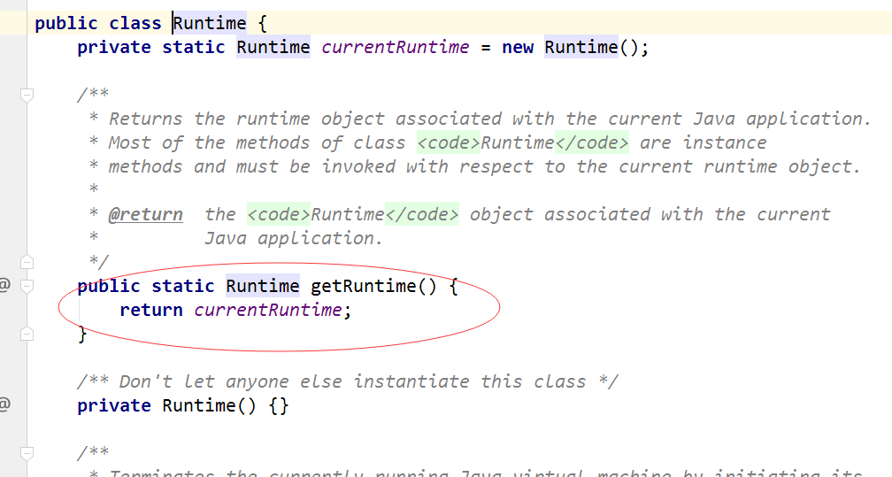

优缺点
饿汉式 优点：先天性线程是安全的，当类初始化的 就会创建该对象 缺点：如果饿汉式使用过多，可能会影响项目启动的效率问题。

懒汉式（线程不安全）
public class SingletonV2 {
/**
* 懒汉式 （线程不安全）
*/
private static SingletonV2 singletonV2;
private SingletonV2() {
}
/**
* 在真正需要创建对象的时候使用...
*
* @return
*/
public static SingletonV2 getInstance() {
if (singletonV2 == null) {
try {
Thread.sleep(2000);
} catch (Exception e) {
}
singletonV2 = new SingletonV2();
}
return singletonV2;
}
public static void main(String[] args) {
// SingletonV2 instance1 = SingletonV2.getInstance();
// SingletonV2 instance2 = SingletonV2.getInstance();
// System.out.println(instance1 == instance2);
// 1.模拟线程不安全
for (int i = 0; i < 100; i++) {
new Thread(new Runnable() {
public void run() {
SingletonV2 instance1 = SingletonV2.getInstance();
System.out.println(Thread.currentThread().getName() + "," + instance1);
}
}).start();
}
}
}

懒汉式（线程安全）
public class SingletonV3 {
/**
* 懒汉式 线程安全
*/
private static SingletonV3 singletonV3;
private SingletonV3() {
}
/**
* 能够解决线程安全问题，创建和获取实例时都上锁 ，效率非常低，所以推荐使用双重检验锁
*
* @return
*/
public synchronized static SingletonV3 getInstance() {
try {
Thread.sleep(2000);
} catch (Exception e) {
}
if (singletonV3 == null) {
System.out.println("创建实例SingletonV3");
singletonV3 = new SingletonV3();
}
System.out.println("获取SingletonV3实例");
return singletonV3;
}
public static void main(String[] args) {
for (int i = 0; i < 100; i++) {
new Thread(new Runnable() {
public void run() {
SingletonV3 instance1 = SingletonV3.getInstance();
System.out.println(Thread.currentThread().getName() + "," + instance1);
}
}).start();
}
}
}

双重检验锁(DCL)
public class SingletonV4 {
/**
* volatile 禁止重排序和 提高可见性
*/
private volatile static SingletonV4 singletonV4;
private SingletonV4() {
}
public static SingletonV4 getInstance() {
if (singletonV4 == null) { // 第一次判断如果没有创建对象 开始上锁...
synchronized (SingletonV4.class) {
if (singletonV4 == null) { // 当用户抢到锁，判断初始化
System.out.println("第一次开始创建实例对象....获取锁啦...");
try {
Thread.sleep(2000);
} catch (Exception e) {
}
singletonV4 = new SingletonV4();
}
}
}
return singletonV4;
}
public static void main(String[] args) {
for (int i = 0; i < 100; i++) {
new Thread(new Runnable() {
public void run() {
SingletonV4 instance1 = SingletonV4.getInstance();
System.out.println(Thread.currentThread().getName() + "," + instance1);
}
}).start();
}
}
}

静态内部内形式
public class SingletonV5 {
private SingletonV5() {
System.out.println("对象初始...");
}
public static SingletonV5 getInstance() {
return SingletonV5Utils.singletonV5;
}
/**
* 静态内部方式能够避免同步带来的效率问题和有能实现延迟加载
*/
public static class SingletonV5Utils {
private static SingletonV5 singletonV5 = new SingletonV5();
}
public static void main(String[] args) {
System.out.println("项目启动成功");
SingletonV5 instance1 = SingletonV5.getInstance();
SingletonV5 instance2 = SingletonV5.getInstance();
System.out.println(instance1 == instance2);
}
}

枚举形式
枚举形式能够先天性，防止反射和序列化破解单例。

public enum EnumSingleton {
INSTANCE;
// 枚举能够绝对有效的防止实例化多次,和防止反射和序列化破解
public void add() {
System.out.println("add方法...");
}
}

public static void main(String[] args) throws Exception {
EnumSingleton instance1 = EnumSingleton.INSTANCE;
EnumSingleton instance2 = EnumSingleton.INSTANCE;
System.out.println(instance1 == instance2);
Constructor<EnumSingleton> declaredConstructor = EnumSingleton.class.getDeclaredConstructor();
declaredConstructor.setAccessible(true);
EnumSingleton v3 = declaredConstructor.newInstance();
System.out.println(v3==instance1);
}

使用容器管理
public class SingletonManager {
private static Map<String, Object> objMap = new HashMap<String, Object>();
public static void registerService(String key, Object instance) {
if (!objMap.containsKey(key)) {
objMap.put(key, instance);
}
}
public static Object getService(String key) {
{
return objMap.get(key);
}
}
}

这种使用SingletonManager 将多种单例类统一管理，在使用时根据key获取对象对应类型的对象。这种方式使得我们可以管理多种类型的单例，并且在使用时可以通过统一的接口进行获取操作，降低了用户的使用成本，也对用户隐藏了具体实现，降低了耦合度。

如何防止破坏单例

虽然单例通过私有构造函数，可以实现防止程序猿初始化对象，但是还可以通过反射和序列化技术破解单例。

使用反射技术破解单例
// 1. 使用懒汉式创建对象
SingletonV3 instance1 = SingletonV3.getInstance();
// 2. 使用Java反射技术初始化对象 执行无参构造函数
Constructor<SingletonV3> declaredConstructor = SingletonV3.class.getDeclaredConstructor();
declaredConstructor.setAccessible(true);
SingletonV3 instance2 = declaredConstructor.newInstance();
System.out.println(instance1 == instance2);

如何防止被反射破解
私有构造函数
private SingletonV3() throws Exception {
synchronized (SingletonV3.class) {
if (singletonV3 != null) {
throw new Exception("该对象已经初始化..");
}
System.out.println("执行SingletonV3无参构造函数...");
}
}

使用序列化技术破解单例
Singleton instance = Singleton.getInstance();
FileOutputStream fos = new FileOutputStream("E:\\code\\Singleton.obj");
ObjectOutputStream oos = new ObjectOutputStream(fos);
oos.writeObject(instance);
oos.flush();
oos.close();
FileInputStream fis = new FileInputStream("E:\\code\\Singleton.obj");
ObjectInputStream ois = new ObjectInputStream(fis);
Singleton singleton2 = (Singleton) ois.readObject();
System.out.println(singleton2==instance)

//返回序列化获取对象 ，保证为单例
public Object readResolve() {
return singletonV3;
}

